Гордость школы – ее выпускники

Статья взята с сайта http://kizil.bezformata.ru/listnews/shkoli-1-gordost-shkoli-ee-vipuskniki/51585965/
Фото: plusinform.ru
В этом году Кызыльской школе №1 исполняется 100 лет. За это время из стен вышло несколько тысяч выпускников, реализовавших себя в различных видах деятельности. Среди них учителя и строители, рабочие и предприниматели, работники правоохранительных органов и руководители предприятий, офицеры армии и врачи, журналисты и педагоги. Столетнюю историю, увы, не охватить в одном материале. Но о некоторых выпускниках хочу рассказать.
Сергей Шойгу
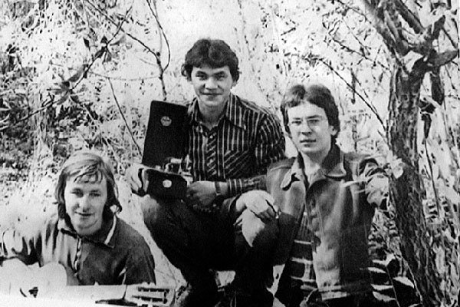
Самый известный выпускник первой школы – это, конечно же, Министр обороны Сергей Шойгу. В школьные годы Шойгу был обычным мальчиком и особым образом не выделялся в детском коллективе. В 1972 году он хорошистом окончил десятилетку. В школе был хорошим спортсменом, участвовал в соревнованиях по баскетболу. После окончания поступил в Красноярский в политехнический институт, который окончил в 1977 году по специальности инженер-строитель. Имеет степень кандидата экономических наук. Карьера Сергея Кужугетовича постепенно шла вверх. От мастера треста «Промхимстрой» поднялся до Министра Обороны Российской Федерации. Безусловно, школа гордится самым выдающимся своим выпускником.
Галина Агбан
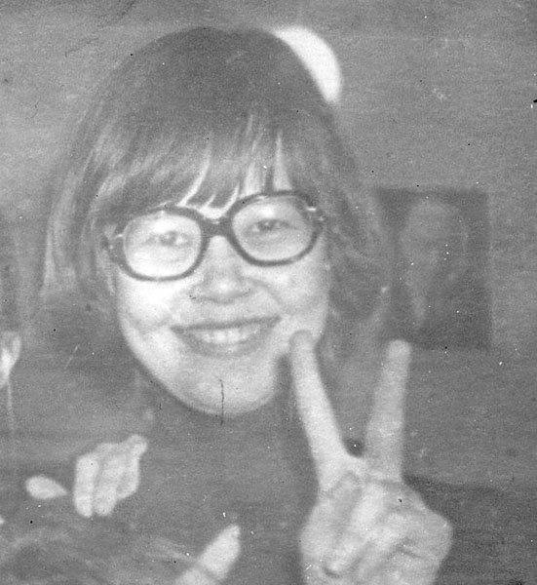
Активистка, комсомолка, спортсменка и просто красавица Галина Агбан. Сегодня ее знают как руководителя рабочей группы регионального Общероссийского Народного Фронта по Республике Тыва. Вместе с коллегами решает политические вопросы, а также помогает простым гражданам в насущных проблемах. Уже со школьной скамьи Галя выделалась среди своих одноклассников. Всегда была в центре внимания, занималась общественной жизнью школы. После её окончания, в 1981 году, поступила в Иркутский педагогический институт. Потом много лет преподавала историю в автодорожном техникуме. Галина Агбан стояла у истоков создания движения КВН в Туве.

Анна Хадаханэ
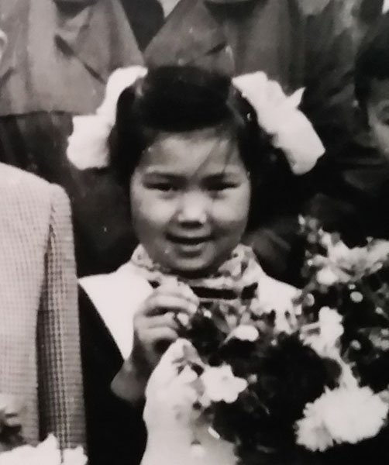
Анна Хадаханэ – творец по своей сути. Тонкий эстет. 22 года проработала режиссером тувинского телевидения. Она ставила спектакли, записывала прямые эфиры, создавала сказки и даже мультфильмы. Впервые на ГТРК «Тыва» ею была создана сказка на тувинском языке. В детстве Аня была обыкновенным ребенком, много читала, ходила в музыкальную школу и даже не думала, что свяжет свою жизнь с телевидением. После окончания школы, в 1981 году, поступила в Бурятский государственный педагогический институт. На голубой экран пришла в 1987 году. Сначала просто помощником режиссера, а после повышения квалификации, которую прошла в Москве, стала режиссером ГТРК. Она руководила почти всеми телевизионными программами. Ее талант высоко оценили в правительстве республики и пригласили на работу. Семь лет Анна занималась специальными творческими проектами. Благодаря ей вышли такие проекты, как «Тос-Эртине» («Девять драгоценностей Тувы»), когда журналисты местных СМИ имели необычайную возможность побывать в пресс-турах в разных уголках республики и помнят об этом, как о прекрасном путешествии по родной Туве.
Она продолжала снимать, монтировать, создавать книги. Ее творческий потенциал еще даже не раскрыт. Поэтому сегодня Анна Хадаханэ, уже открыв свое дело, ставит перед собою новые творческие задачи.
Татьяна Рамазанова
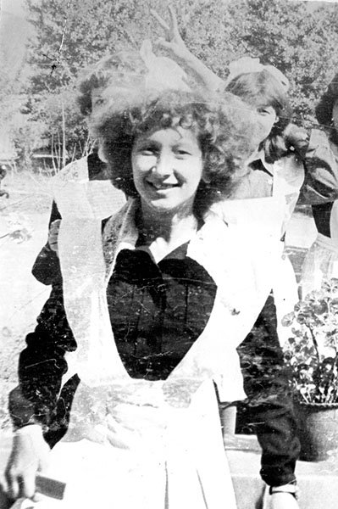
Одноклассницы Хадаханэ, Агбан и Татьяна Рамазанова до сих пор поддерживают дружеские отношения. Татьяна Рамазанова вместе с Анной Хадаханэ как-то в 9-ом классе отличились тем, что исписали кабинет русского языка китайскими иероглифами (тогда у них несколько уроков шел факультативно китайский язык), а потом (из баловства и желания выделиться!) натерли доску в классе физики парафином. После стояли и при 10-классниках все это оттирали. Пели в хоре, ходили на лыжах через Енисей на уроках физкультуры. Заниматься творчеством Татьяна начала еще в школе. Единственная девочка в классе, которая увлекалась фотографией. Сама делала снимки, проявляла негативы, печатала. Первый фотоаппарат – «Смена 8М». Поэтому у их класса богатый школьный фотоархив. И еще сочиняла стихи. После школы мечтала стать актрисой или работать зав. литературной частью театра. Все способности вылились в то, что Татьяна связала свою жизнь с журналистикой. Образование – филологическое. Член Общественного совета УФСИН РФ по РТ. В 2002 году ее пригласили на городское телевидение, а после начала работать в еженедельнике «Плюс Информ», сейчас является его главным редактором. Имеет разные награды и благодарности.

Ольга Хомушку
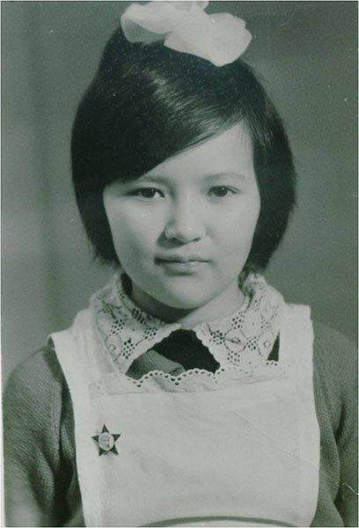
Окружающие поражаются работоспособности Ольги Хомушку, ректора Тувинского государственного университета. Она может двенадцать часов подряд работать, при этом выполнять несколько дел одновременно. Эта усидчивость и способность была видна еще в школе. Ольга была первой во всем. Окончила школу с золотой медалью в 1978 году, в этом же году поступила в Московский государственный университет имени Ломоносова. От младшего научного сотрудника поднялась до ректора ТывГУ. Доктор филологических наук, депутат городского Хурала представителей Кызыла. Это человек, который требователен, прежде всего, к себе.

Николай Мендуме
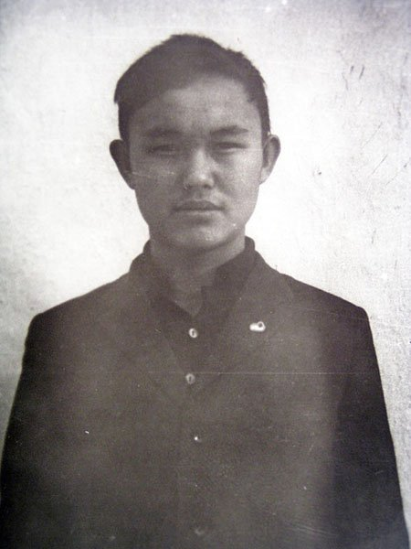
Может, мало кто знает Николая Мендуме в Кызыле, но его имя хорошо известно в кругах морского флота. В школе Коля, как и другие мальчишки, мечтал о дальних плаваниях на кораблях, о космосе. Но если у его одноклассников это осталось лишь мечтой, то Николай воплотил свои желание в жизнь. После окончания школы, в 1968 году, пошел служить на подводную лодку Тихоокеанского флота. 15 лет работал на подводных кораблях в должности командира. «Службу считаю основной и до сих пор с тоской вспоминаю о ней. В интернете нашел фото своей ПЛ Б-39 и, не поверите, - заплакал. Скачал ее фото, и сейчас оно у меня заставкой на компьютере. У меня есть только одна мечта - подняться на борт подводной лодки и прижаться к ее рубке, почувствовать палубу любимейшего из кораблей», - рассказал Николай Мендуме. Сейчас он живет в городе Армавир Краснодарского края. Обещал приехать на столетие своей родной школы.

Татьяна Шарыпова
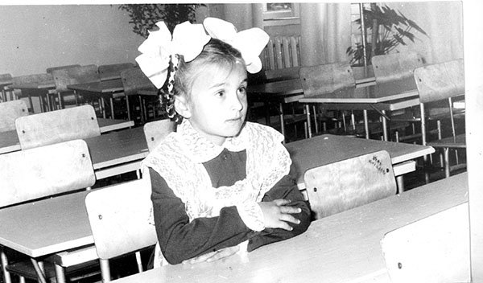
Первый главный государственный инспектор по русскому языку Татьяна Шарыпова. Окончила школу в 1984 году. Татьяна Леонидовна из династии учителей. В школе была прилежной ученицей, всегда хорошие отметки в дневнике. Ведь за образованием всегда следила мама, которая работает в этой же школе по сей день. После окончания с выбором профессии не было вопросов, только в педагогический институт. А когда диплом был уже на руках, Татьяна пошла работать в свою родную школу №1 учителем русского языка и литературы. Педагог высшей категории, ее ученики регулярно становятся победителями и призерами предметных олимпиад и конкурсов разного уровня. В 2013 году назначена главным государственным инспектором по русскому языку в Республике Тува. На данный момент вернулась в школу.

Дина Оюн
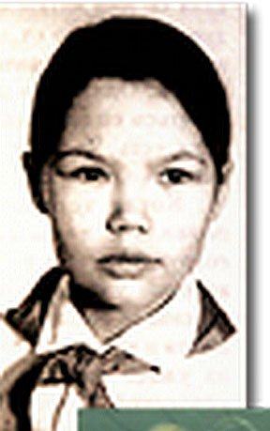
Глава города Кызыла Дина Оюн - одна из самых ярких политиков-женщин нынешнего времени в Туве. Как и многие другие знаменитые люди, Дина окончила Кызыльскую первую школу в 1980 году. Уже тогда она была лидером, тянулась к изучению языков. Ей нравилось петь в школьном хоре. Занятий никогда не пропускала. После окончания школы поступила в Государственный институт иностранных языков им. М. Тореза, специальность: иностранные языки – английский и испанский. Работала в автодорожном техникуме и, как комсомольский лидер, была одним из создателей КиДовского движения (Клуб интернациональной дружбы). Долгое время работала на телевидении, как на государственном телеканале, так и на городском. На ГТРК «Тыва» с режиссером Анной Хадаханэ ставили сказки, сами писали сценарии, сами играли. Дина – творец, лидер и борец по натуре. Человек неравнодушный к тому, что происходит вокруг. В конце 90-ых одновременно с работой на телевидении со сборными тувинскими музыкальными группами съездила как переводчик в Америку, Новую Зеландию и другие страны. Сопровождала первого Президента Тувы Шериг-оола Ооржака на переговорах в Москве. Работала в команде нынешнего главы региона Шолбана Кара-оола. Сегодня Дина – Глава городского Хурала представителей.
За 100 лет вышло немало талантливых людей из стен этого образовательного учреждения. Но и сегодняшние школьники живут насыщенной жизнью и мечтают стать успешными людьми, как и их предшественники. И было бы, наверное, здорово, если бы нынешние ребята создали полную летопись. Собрали сведения о как можно большем количестве выпускников и учащихся. Это трудно, но очень интересно. И не только к юбилею.
А. Сенди

